Конспект организованной образовательной деятельности (занятие)

Образовательная деятельность художественно-эстетическое развитие.

Тема «Конструирование из бумаги лебедя»

Воспитатель: Антонычева Т.В.

Цели: Формировать у детей художественно-эстетический вкус в художественном творчестве.

Задачи: активизировать словарный запаса по теме « птицы»; развивать мелкую моторику пальцев рук; воспитывать чувство любви к природе, к животным.

Оборудование: предметные картинки и изображения птиц, книга с картинками из сказки о царе Салтане ; квадраты бумаги для конструирования фигура лебедя, музыкальное сопровождение.

Ход занятия.

В: Ребята, посмотрите кто нас встречает? Кто это? Где вы видели эту птицу? Как её зовут?
Давайте отгадаем какие птицы встречаются в разных сказках.
В этой сказке всё отлично:
Дед, и баба, и яичко.
Очень рады дед и баба, 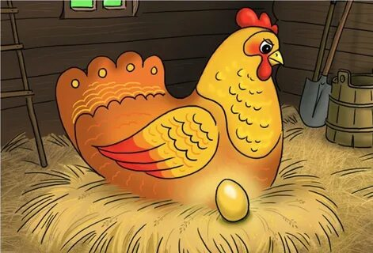
Что у них есть (курочка Ряба)

- Унесла его лиса, аж за тёмные леса,
Слышен тонкий голосок.
Кто же это? 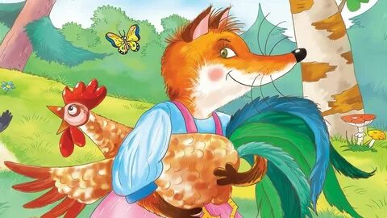
- В сказке этой царь на спицу
усадил подарок - птицу.
Коль кругом столицы мирно,
та сидит на башне смирно. 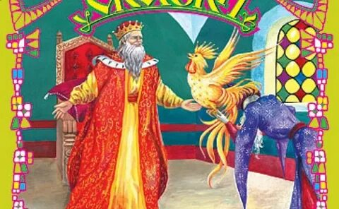
Но лишь чуть со стороны
к ним потянет дым войны,
закричит она, забьётся
и в то место обернётся.
Враг побит со всех сторон.
Кто ликует? ... Царь Дадон!
Вспомни имя доброхота.
Чей подарок? ... Звездочёта!
Дал царю он из мешка
Золотого ... Петушка!
- Разбойники белые!
- Вот беды наделали: 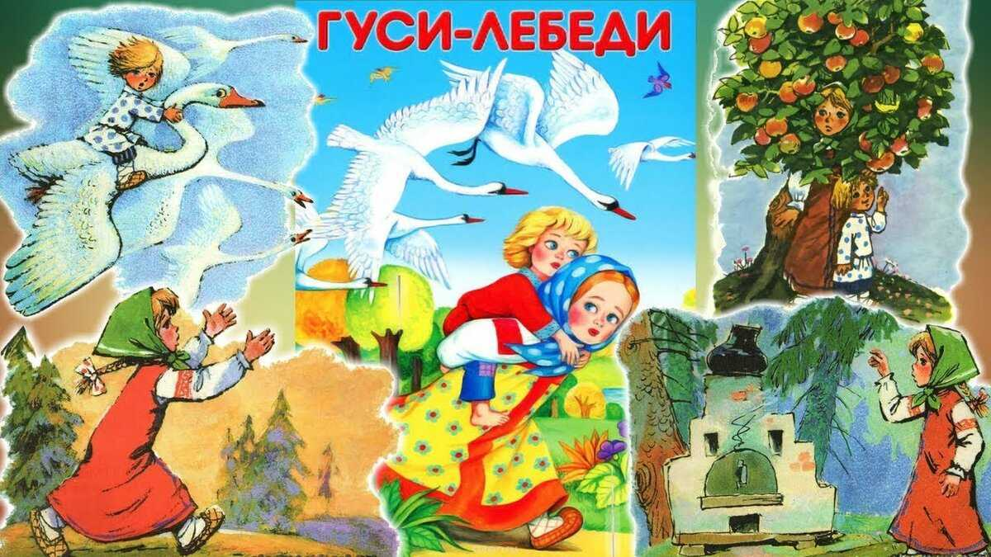
В деревню прилетали
И мальчика украли.
Только смелая сестра
Всё равно его нашла.
Помогли ей печка,
Яблонька и речка. (гуси-лебеди)
.А это что за птица, настоящая царевна! В какой сказке она живет? Эта птица добру служила, или наоборот? Кому она помогала? Кто заколдовал царевну и превратил в лебедя? Как вы думаете, почему злой колдун превратил её в лебедя, а не в ворону, воробья? (Потому, что лебедь самая красивая птица) Да, как ни старался злой колдун, а красота всё равно сильнее.
А вы хотите превратиться в волшебных лебедей. Ну давайте попробуем!

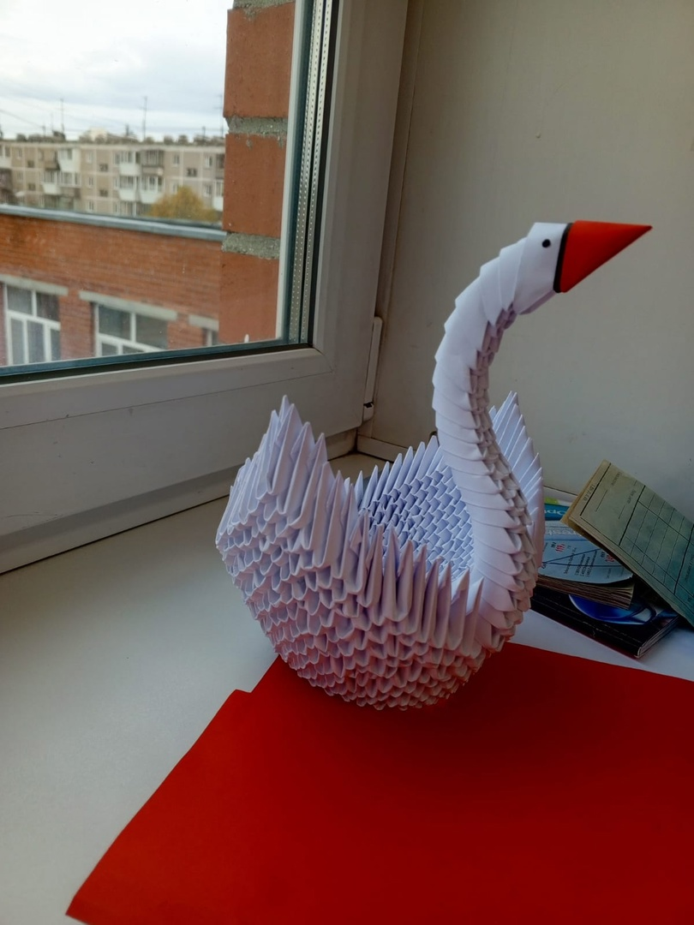

Физкультминутка «Лебеди» .(воспитатель зачитывает стихотворение, дети выполняют движение согласно теста)
Чудо – палочку возьму (беру в руки «волшебную палочку»)
И два раза ей взмахну, (делаю ею два взмаха)
И сейчас вы из детей
Превратитесь в лебедей! (дети в воздухе руками рисуют большой круг)
Мы направо повернулись, (дети поворачивают голову направо)
Крылья к солнцу потянулись! (поднимают руки вверх)
Мы налево повернулись (поворачивают голову налево)
И друг другу улыбнулись! (улыбаются)
Хоть лететь нам нелегко, («вытирают пот со лба «)
Но летаем высоко! (поднимаются на носочки и «машут крыльями»)
Опустились на реке (присели на корточки)
И поплыли по воде, (делают волнообразные движения руками)
Шею вытянул вперед (тянут шею наверх)
Лебединый весь народ .
И, поев немного хлеба, (изображают, что жуют)
Снова мы взлетели в небо! (машут руками как крыльями)
Вам понравилась игра? (делают жест «лайк»)
Возвращаться нам пора!
Снова палочку возьму (снова беру «волшебную палочку»)
И два раза ей взмахну . (делаю ею два взмаха
И теперь из лебедей
Превратились вы в детей! (дети хлопают в ладоши)

2. Сборка лебедя. Коллективное конструирование из бумаги
а) Сложите базовую фигуру – бумажный змей.
б) Загните эти же стороны еще раз к середине.
в) Переверните заготовку.
г) Согните заготовку пополам,
д) Переверните заготовку.
е) Выгните наружу острый угол, Это шея.
ж) Отогните вершину острого угла, Это клюв.
З) Украсьте поделку: нарисуйте или приклейте глаза.
Можно сделать надрезы на хвосте и крыльях.

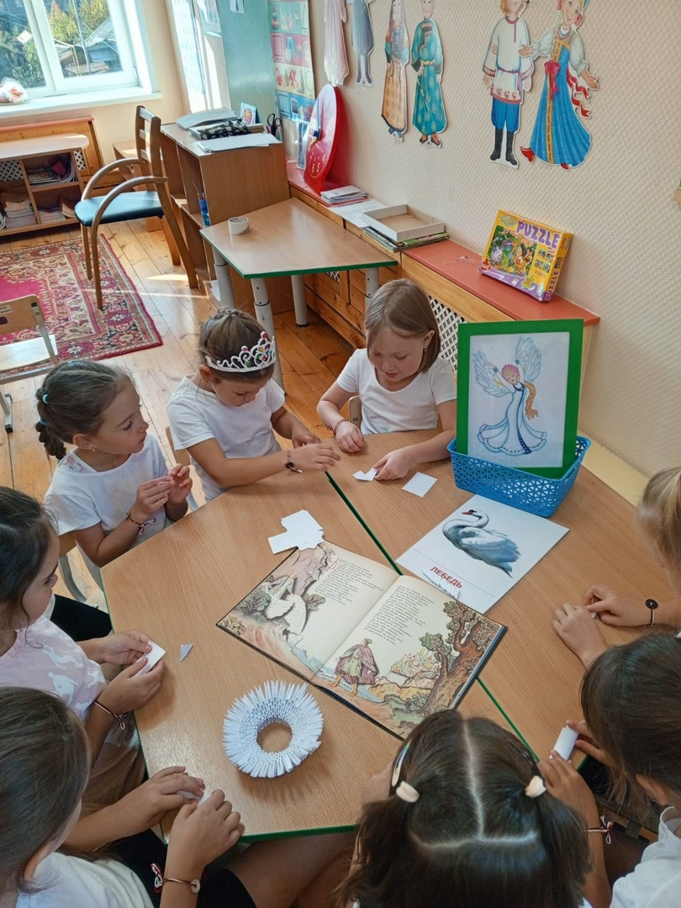

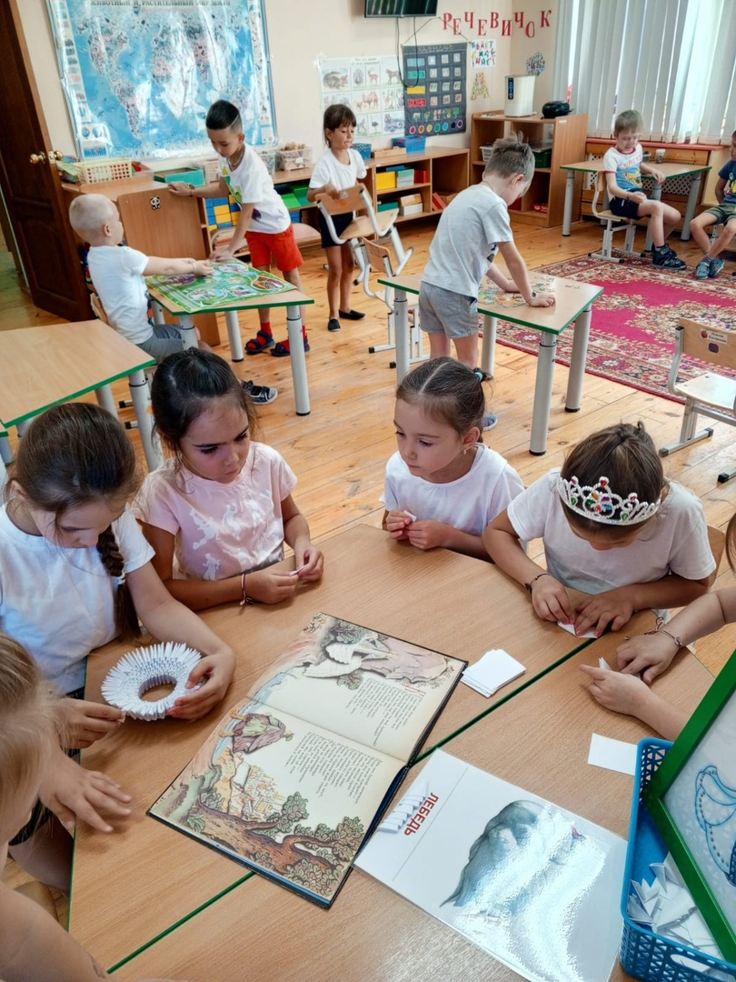

3. Итог занятия.
Воспитатель: Отправим нашу птицу в волшебное плавание и будем ждать когда она превратится в царевну ЛЕБЕДЬ!

